

CADERNO DE RESPOSTAS DA ATIVIDADE PRÁTICA DE:

nlp

ALUNO: (ilmar jorge teles andrade junior – ru: 3330053)
ANO
2022

Caderno de Resposta Elaborado por:

Prof. MSc. Guilherme Ditzel Patriota
Prática 01 – Criação de modelo de classificação supervisionado para análise de fake News.
Questão 01 – Apresente aqui o código referente ao modelo gerado e a nuvem de palavras que foram usadas para identificar textos VERDADEIROS
ENUNCIADO: Veja o Roteiro da Atividade Prática para mais detalhes.
- Apresentação do Código (não esquecer do identificador pessoal):  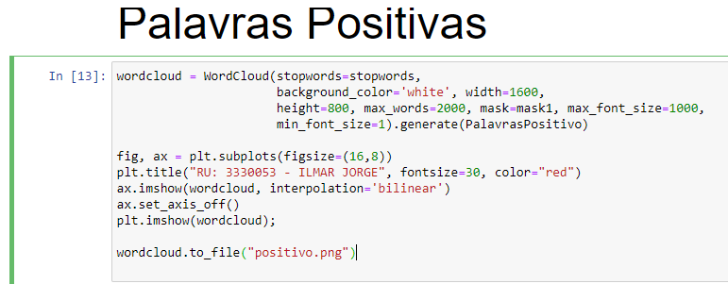  Figura 1: (Máximo de 2000 palavras positivas para a análise do exercício) | - Apresentação das Imagens/Print do resultado (não esquecer do identificador):  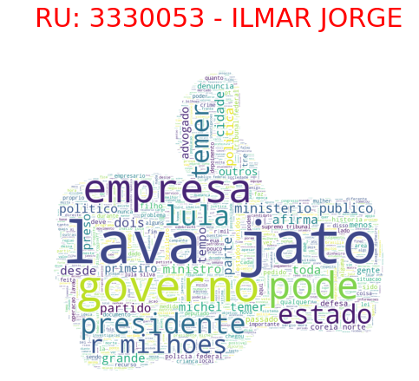  Figura 2: (Resultado do código com minha RU no título da imagem)
- Responda à pergunta: Quantas palavras, bigramas e trigramas foram usados dos textos rotulados como REAL para a criação de seu modelo e qual a acurácia?
Resposta: (A palavra que mais apareceu foi LAVA JATO e a quantidade total de palavras usadas foram 17421313 – acurácia de 93,61%)

Prática 01 – Criação de modelo de classificação supervisionado para análise de fake News.
Questão 02 – Apresente aqui o código referente ao modelo gerado e a nuvem de palavras que foram usadas para identificar textos FALSOS.
ENUNCIADO: Veja o Roteiro da Atividade Prática para mais detalhes.
- Apresentação do Código (não esquecer do identificador pessoal):  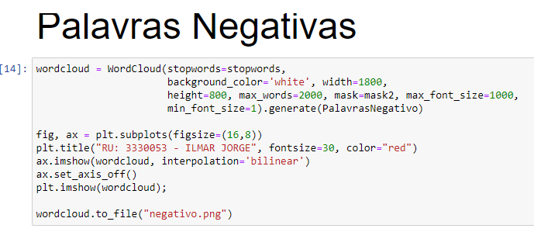  Figura 3: (INSERIR LEGENDA) | - Apresentação das Imagens/Print do resultado (não esquecer do identificador):  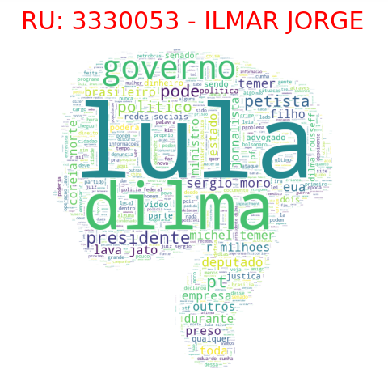  Figura 4: (INSERIR LEGENDA)
- Responda à pergunta: Quantas palavras, bigramas e trigramas foram usados dos textos rotulados como FAKE para a criação de seu modelo, quais foram as técnicas usadas em seu pré-processamento e qual tipo de modelo foi escolhido para este classificador?
Resposta: (A palavra que mais apareceu foi LULA e a quantidade total de palavras usadas foram 2942662 – acurácia de 93,61% )

